

Online-Verwaltungstool für Mehrfamilienhaus

Aufgabe B



URL: [https://www.photoca.se](https://www.photoca.se/)

Admin / PW: [admin@admin.ch](mailto:admin@admin.ch) / admin

Projektarbeit Web-Engineering

Publikation: 2017

Autoren Kevin Trottmann, Matej Djuranec, Mikayil Bekooglu

Fachhochschule Nordwestschweiz

# Inhaltsverzeichnis

1 Inhaltsverzeichnis 2

2 Aufgabe 3

2.1 Ausgangslage 3

2.2 Ziele 3

3 Projektmanagement: 3

3.1 Planung 3

3.2 Team / Aufgabenzuteilung 4

3.3 Ablauf 4

3.4 Hilfsmittel 4

4 Anforderungsanalyse 5

4.1 Use Cases 5

4.2 Datenbankdiagramm 5

4.3 PHP Funktionen 6

5 Technische Umsetzung 7

5.1 Webserver (Metanet) 7

5.2 Zugangsdaten 7

5.3 Testing 7

5.4 Kurze Benutzeranleitung 8

6 Fazit 10

# Aufgabe

## Ausgangslage

Da ist ein Besitzer eines 12-Familienhauses, der die Verwaltung selbständig führen will. Wir wollen diesem Verwalter ein praktisches Onlinetool erstellen, welches er einfach über den Webbrowser bedienen kann.

## Ziele

Folgendes wollen Sie jederzeit online abrufen können:

* Mieterspiegel (Adressen und Mietzinse)
* Erfasste Rechnungen (Reparatur-, Oel-, Wasser-, Strom-, Hauswartsrechnungen)
* Weitere Rechnungen sollen jederzeit erfasst werden können.
* Mietzinseingänge sollen einfach erfasst werden können.
* Ende Jahr soll man eine Abrechnung ausdrucken können.
* Die Heizkostenabrechnung und die Nebenkosten sollen ausgewiesen werden.
* Über Formulare können Daten eingegeben, mutiert oder gelöscht werden.

Erstellen Sie diese Online-Verwaltungshilfe für den Hausverwalter. Benutzen Sie Webformulare für die Dateneingabe und lösen Sie die Datenausgabe mit PHP oder Perl. Sie können dazu auch die Datenbank MySQL verwenden. Auch alle weiteren Sprachelement, die Sie kennen, können eingesetzt werden (JavaScript, CSS, ASP usw.)

# Projektmanagement:

## Planung

Initialisierung:

* Themenwahl
* Vorbereitung Webserver & Datenbank & Domain
* Auswahl der Editoren
* Einrichten und Verbinden von Github

Planung

* Erstellung der Use Cases
* Zuteilung der Use Cases und Arbeiten

Realisierung

* Jeder programmiert einzelne Codesnippets und Funktionen
* Bei den Skypemeetings und Treffen werden diese dann zusammengeführt
* So haben wir Seite für Seite aufgebaut

Abschluss

* Vergleich Use Case mit Funktionalität
* Testing
* Code überarbeiten (formatieren & kommentieren)
* Fertigstellung der Dokumentation

## Team / Aufgabenzuteilung

**Kevin Trottmann:**

* DB Connections
* Login / Registrierung
* Create, Insert, Change, Delete

**Matej Djuranec:**

* Gestaltung Bootstrap
* Welcome Page
* Formulare, Header, Footer
* Session Control

**Mikayil Bekooglu:**

* PDF Generator
* Overview Mieterspiegel
* Abrechnungen / Einnahmen

## Ablauf

Wöchentliche Skype Termine, Dropbox Ordner für den Datenaustausch und eine To-do-Liste, in welcher laufend die anstehenden Pendenzen zugeteilt wurden, waren hauptsächlich unsere Kommunikationskanäle. Für dringendere Abklärungen nutzten wir den Gruppenchat in WhatsApp. Des Weiteren trafen wir uns regelmässig in der Schule, um unseren Wissensstand abzugleichen und am dem Projekt zu arbeiten.

## Hilfsmittel

Dropbox: Dokumentation laufend geführt, To-do-Liste

Webserver: Der Code wurde direkt auf dem Webserver programmiert und jeweils mit Github versioniert und gesichert. Jedes Projektmitglied hatte seine eigenen PHP-Dateien und konnte dort seine Funktionen programmieren und testen. Nach erfolgreichem Test wurde der Code in das Hauptverzeichnis kopiert und an die Webseite angehängt.

Editor: Jedes Projektmitglied arbeitete mit unterschiedlichen Tools, da jedes Projektmitglied seine bevorzugte Entwicklungsumgebung hat. Folgende Tools wurden von uns verwendet: PHP-Storm und Notepad++

Github: Jeder hatte auf seinem Laptop die Desktopversion von Github, damit die Dateien lokal zusätzlich noch gesichert waren und so ein konfliktloser Austausch des Codes stattfinden konnte.

FileZilla: Wir haben nicht mit XAMPP gearbeitet, sondern mithilfe von FileZilla und einer online Datenbank direkt auf dem Webserver programmiert.

# Anforderungsanalyse

## Use Cases

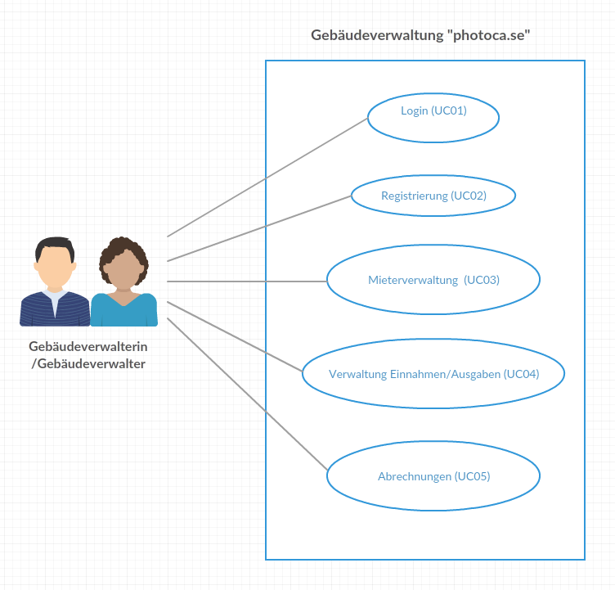Um die Anforderungen genauer aufzuzeigen, wurden Use Case Diagramme erstellt. Wir haben insgesamt fünf Use Case Diagramme erstellt:

### UC01 – Login

### UC02 - Registrierung

### UC03 – Mieterverwaltung

### UC04 – Rechnungsverwaltung

### UC05 – Verwaltung Einnahmen/Ausgaben

### UC06 - Abrechnungen

### Datenbank & Webhosting

## Datenbankdiagramm

Host:localhost:3306 (MySQL)

Benutzer: [db_root](https://heine.metanet.ch/smb/database/edit-user/id/3305)

Tabellen: 4

Größe: 80.0 KB

Tabellenstruktur:

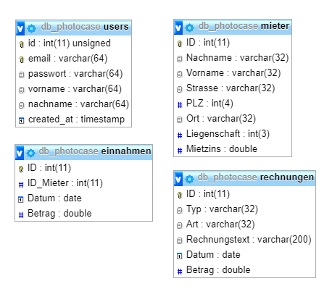

## PHP Funktionen

Die Funktionen wurden in fünf Dateien unterteilt, um die Kapselung und Übersichtlichkeit sicherzustellen.

# Technische Umsetzung

## Webserver (Metanet)

## Zugangsdaten

URL: <https://www.photoca.se>

Admin / PW: [admin@admin.ch](mailto:admin@admin.ch) / admin

Normal: Man muss sich registrieren

## Testing

Nach der Programmierung jeder PHP Funktion wurden verschiedene Tests durchgeführt. Anschliessend an diese Tests wurde das System auf verschiedenen Browsern, auf Mobile- und Desktopgeräten aus Benutzersicht getestet.

Am Ende der Arbeit haben wir dann in der Gruppe alle Funktionalitäten mit den Use Cases Verglichen und so die ganze Homepage nochmals überprüft.

## Kurze Benutzeranleitung

|  |  |
| --- | --- |
|  |  |
|  |  |
|  |  |
|  |  |
|  |  |
|  |  |

# Fazit

Wir haben zuerst mit einer eignen Aufgabenstellung begonnen. Am Anfang haben wir versucht die UseCases umzusetzen, mussten aber nach ein paar Wochen das Thema wechseln weil dieses zu komplex und zeitaufwendig war.

Mit dem neuen Thema konnten wir in kürzester Zeit Vortschritte verbuchen. Die grössten Vortschritte